الجمهورية الجزائرية الديمقراطية الشعبية
وزارة التربية الوطنية متوسطة
إمتحان شهادة التعليم المتوسط تجريبي دورة ماي 2024
إختبار في مادة: العلوم الفيزيائية و التكنولوجيا المدة : ساعة ونصف
الجزء الأول :(12 نقطة)
التمرين الأول(06 نقاط)
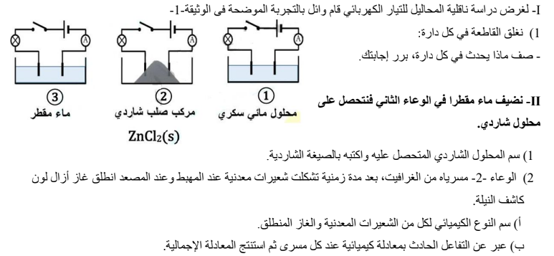
التمرين الثاني (06 نقاط)
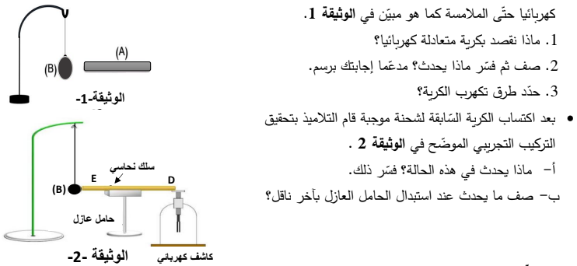

صفحة 1 من 2

تابع اختبار مادة : العلوم الفيزيائية و التكنولوجيا.
الوضعية الإدماجية :
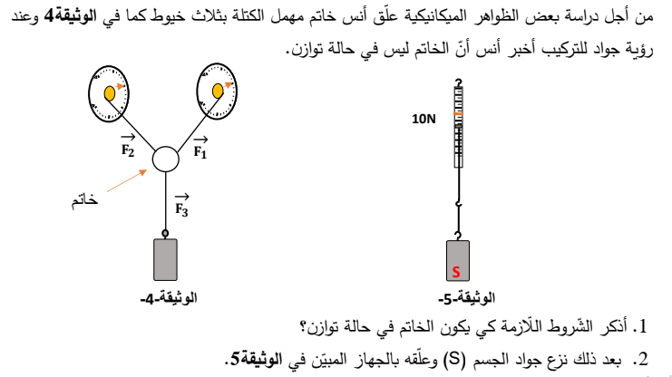
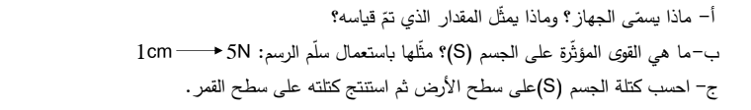
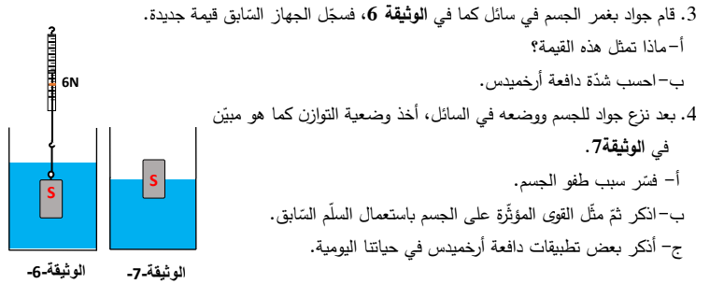

أساتذة المادة: بـالـتــوفـيـــق للـجـمـيـــع صفحة 2 من 2

